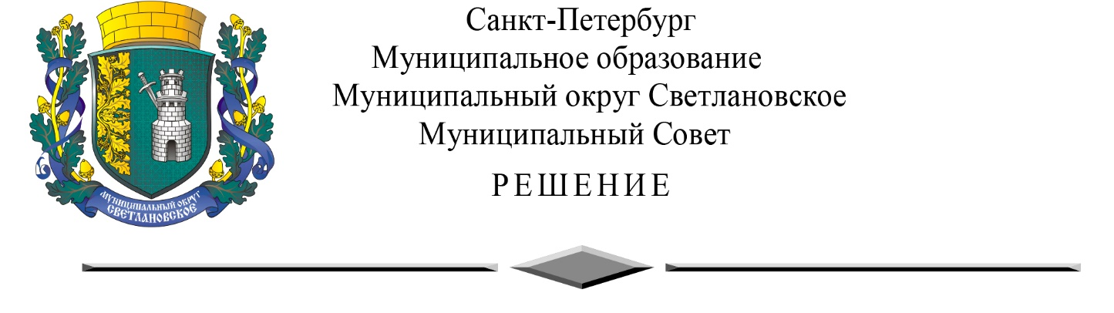
от 18.11.2022г. № 19

Об утверждении Положения о размере и порядке
выплаты денежной компенсации депутатам
Муниципального Совета МО Светлановское,
осуществляющим свои полномочия на непостоянной основе,
в связи с осуществлением ими своего мандата

В соответствии со статьей 14 Закона Санкт-Петербурга от 03.10.2008 № 537-94 «О гарантиях осуществления полномочий депутата муниципального совета внутригородского муниципального образования Санкт-Петербурга, члена выборного органа местного самоуправления в Санкт-Петербурге, выборного должностного лица местного самоуправления в Санкт-Петербурге», Муниципальный Совет

Р Е Ш И Л:

1. Утвердить Положение о размере и порядке выплаты денежной компенсации депутатам Муниципального Совета МО Светлановское, осуществляющим свои полномочия на непостоянной основе, в связи с осуществлением ими своего мандата согласно Приложения 1 к настоящему решению.
2. С момента вступления в силу настоящего решения считать утратившим силу решение Муниципального Совета МО Светлановское от 11.04.2012 года № 09 «О денежной компенсации депутатам».
3. Опубликовать настоящее решение в специальном выпуске информационно-публицистического журнала «События и размышления» и на официальном сайте муниципального образования муниципальный округ Светлановское.
4. Настоящее решение вступает в силу после его официального опубликования.
5. Контроль за исполнением настоящего решения возложить на Главу муниципального образования Я.В. Евстафьеву.

Глава муниципального образования Я.В. Евстафьева

Приложение 1
к решению Муниципального Совета
МО Светлановское от 18.11.2022 № 19

ПОЛОЖЕНИЕ
о размере и порядке выплаты денежной компенсации депутатам Муниципального Совета МО Светлановское, осуществляющим свои полномочия на непостоянной основе, в связи с осуществлением ими своего мандата

Положение о размере и порядке выплаты денежной компенсации депутатам Муниципального Совета МО Светлановское, осуществляющим свои полномочия на непостоянной основе, в связи с осуществлением ими своего мандата (далее - Положение) разработано в соответствии со статьей 40 Федерального закона от 06.10.2003 № 131-ФЗ «Об общих принципах организации местного самоуправления в Российской Федерации», ст. 31 Закона Санкт-Петербурга от 23.09.2009 № 420-79 «Об организации местного самоуправления в Санкт-Петербурге», статьей 14 Закона Санкт-Петербурга от 03.10.2008 № 537-94 «О гарантиях осуществления полномочий депутата муниципального совета внутригородского муниципального образования Санкт-Петербурга, члена выборного органа местного самоуправления в Санкт-Петербурге, выборного должностного лица местного самоуправления в Санкт-Петербурге» и определяет размер и порядок выплаты денежной компенсации депутатам Муниципального Совета МО Светлановское, осуществляющим свои полномочия на непостоянной основе, в связи с осуществлением ими своего мандата.

- Общие положения

1.1. Депутату Муниципального Совета МО Светлановское, осуществляющему свои полномочия на непостоянной основе, выплачивается денежная компенсация в связи с осуществлением им своего мандата (далее - денежная компенсация).
1.2. Под осуществлением депутатом своего мандата понимается деятельность депутата, предусмотренная Уставом муниципального образования.
1.3. Под денежной компенсацией понимается оплата затраченного личного и рабочего времени депутата в связи с осуществлением им своего мандата.
1.4. Денежная компенсация депутатам Муниципального совета МО Светлановское выплачивается за счет средств местного бюджета муниципального образования на текущий финансовый год в пределах лимитов бюджетных обязательств.

- Размер денежной компенсации

2.1. Размер денежной компенсации составляет 1 (одну) расчетную единицу в месяц и не может превышать 12 (двенадцать) расчетных единиц в год.
2.2. Размер расчетной единицы устанавливается Законом Санкт-Петербурга.
2.3. Увеличение размеров выплаты денежной компенсации в течение финансового года не допускается.

- Условия выплаты денежной компенсации

3.1 Основными условиями выплаты денежной компенсации являются:
- исполнение депутатских обязанностей, установленных Уставом муниципального образования;
- участие в заседаниях Муниципального Совета муниципального образования;
- участие в разработке проектов правовых актов муниципального образования;
- рассмотрение жалоб, обращений и заявлений граждан (в рамках своих полномочий);
- осуществление приема граждан;
- участие в работе комиссий Муниципального Совета;
- участие в организации и проведении публичных слушаний, собраний, конференций и опросов граждан;
- участие в проведении мероприятий Муниципального Совета муниципального образования;
- иные действия, связанные с исполнением полномочий депутатов.

- Порядок выплаты денежной компенсации

4.1. Право на получение денежной компенсации наступает у депутатов со дня избрания и прекращается со дня окончания срока их полномочий.
4.2 Выплата денежной компенсации депутатам осуществляется ежеквартально до 30 числа первого месяца следующего квартала.
4.3. Выплаты денежной компенсации производятся на основании издаваемого ежеквартально распоряжения главы муниципального образования.
4.4. Денежная компенсация выплачивается в размере пропорционально периоду осуществления депутатом своих полномочий на непостоянной основе в течение квартала, когда депутат приступил к осуществлению своих полномочий.
4.5. В случае досрочного прекращения полномочий депутата, денежная компенсация выплачивается в размере пропорционально периоду осуществления депутатом своего мандата в течение квартала, когда были досрочно прекращены полномочия депутата.
4.6. В случае неисполнения депутатских обязанностей, установленных Уставом муниципального образования, условий выплаты денежной компенсации, определенных пунктом 3.1. настоящего Положения без уважительных причин, на основании решения Муниципального Совета МО Светлановское, депутат может быть лишен денежной компенсации частично либо в полном размере.
Основаниями для лишения депутата денежной компенсации частично либо в полном размере являются также:
- жалобы избирателей на действия/бездействие депутата;
- отсутствие депутата (в том числе в связи с болезнью или иными причинами) на заседаниях Муниципального Совета муниципального образования, постоянных комиссий, иных органов муниципального Совета муниципального образования, на приеме избирателей.
4.7. Депутат вправе полностью либо частично (на определенный период времени) отказаться от выплаты денежной компенсации, путем подачи личного заявления на имя Главы муниципального образования.

- Заключительные положения

5.1. Предоставление депутатом отчета о расходах не требуется.
5.2. Денежная компенсация выплачивается путем перечисления на банковский счет, открытый в кредитной организации на основании заявления и приложенных банковских реквизитов для перечисления.

